  ΕΛΛΗΝΙΚΗ ΔΗΜΟΚΡΑΤΙΑ  ΝΟΜΑΡΧΙΑΚΗ ΑΥΤΟΔΙΟΙΚΗΣΗ ΑΡΤΑΣ  ΓΡΑΦΕΙΟ ΝΟΜΑΡΧΗ | Άρτα, 10/6/2008
ΔΕΛΤΙΟ ΤΥΠΟΥ

Σημαντικότατη εκδήλωση έλαβε χώρα χθες ημέρα Τρίτη 10-6-08 στον αύλειο χώρο του 2^{ου} Δημοτικού Σχολείου Άρτας. Οι μαθητές, ο σύλλογος Διδασκόντων και ο σύλλογος Γονέων και Κηδεμόνων διοργάνωσαν μία εξαιρετική παράσταση αφιερωμένη στον μεγάλο συνθέτη Μάνο Χατζηδάκη.
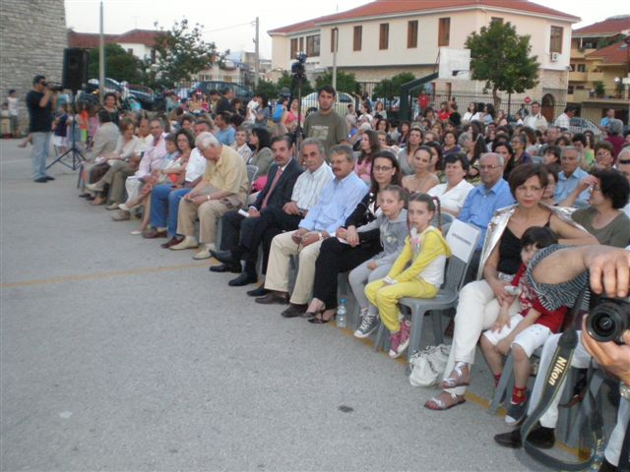
Στην εκδήλωση παρέστη ο Νομάρχης Άρτας κ. Παπαβασιλείου συνοδευόμενος από τον Αντινομάρχη κ. Πατήλα και συνεργάτες του.
Στο τέλος της εκδήλωσης ο κ. Νομάρχης συνεχάρη την Δ/ντρια του 2^{ου} Δημοτικού σχολείου κ. Χουλιάρα και την παρεκάλεσε όπως μεταφέρει σε όλους τους συντελεστές της εκδήλωσης τα θερμά του συγχαρητήρια και ιδιαίτερα στους πρωταγωνιστές της βραδιάς στους μικρούς μαθητές.
Επιπρόσθετα διαβεβαίωσε την Δ/ντρια ότι όπως έως τώρα έτσι και στο μέλλον η ΝΑ Άρτας θα είναι πάντα αρωγός και συμπαραστάτης στην ικανοποίηση οιουδήποτε δίκαιου αιτήματος είτε αυτό αφορά τις υποδομές του σχολείου είτε ανάλογες δραστηριότητες Πολιτιστικού και Εκπαιδευτικού ενδιαφέροντος

Από την Νομαρχιακή Αυτοδιοίκηση Άρτας

